Oefenset 1982
- Analyse via verbranding
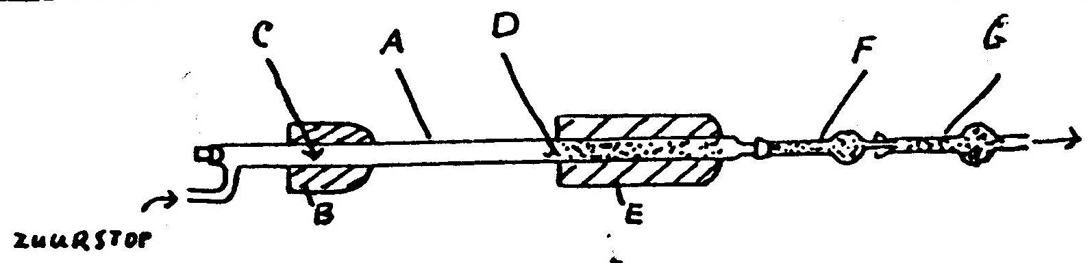
De kwantitatieve koolstof- en waterstofanalyse van organische verbindingen werd vroeger uitgevoerd met het bovengetekende apparaat, ontwikkeld door de beroemde chemicus Justus Liebig in 1831.
Een nauwkeurig afgewogen hoeveelheid van een organische verbinding werd in een verbrandingsbuis (A) gedaan, ter plekke van (C), en door verwarming met een oventje (a) verdampt. De dampen worden met behulp van een zuurstofstroom door een prop verhit koperoxide (D) geleid, die zich in een oven (E) bevindt. Daardoor worden koolstof en waterstof kwantitatief geoxideerd tot koolstofdioxide en water.
De waterdamp wordt geabsorbeerd in een vooraf gewogen buis(F) waarin droog magnesiumperchloraat zit. De koolstofdioxide wordt geabsorbeerd in een andere vooraf gewogen buis (G), waarin zich asbest bevindt, geïmpregneerd met natriumhydroxide.
- Laat in een kloppende reactievergelijking zien hoe verbinding C_{x}H_{y}O_{z} in buis (D) verbrand wordt.
- Laat in een reactievergelijking zien hoe magnesiumperchloraat water kan binden in de vorm van kristalwater in buis (F)
- Laat in een reactievergelijking zien hoe in buis (G) koolstofdioxide wordt geabsorbeerd.
Een monster van een onbekende vloeibare verbinding die alleen bestaat uit koolstof, waterstof en zuurstof, wordt in een platina schuitje van 0,571148 g gedaan. Het schuitje met inhoud weegt 0,61227 g. Het schuitje wordt aangebracht bij (C),waarna het monster in het apparaat wordt verbrand.
De massa van buis (F), voor de absorptie van water, is toegenomen van 6,147002 g tot 6,50359 g
De massa van buis (G),voor de absorptie van koolstofdioxide, is toegenomen van 5,46311 g tot 5,54466 g
- Bereken hoeveel gram koolstof, waterstof en zuurstof aanwezig zijn in de gebruikte hoeveelheid van de onbekende stof.
Nader onderzoek, vaststelling van de molecuulmassa, leert dat de stof voldoet aan de molecuulformule C₄H₈O₂
- Bewijs ,door berekening van de verhoudingsformule voor de stof m.b.v. de uitkomsten onder d, dat C₄H₈O₂ een goede molecuulformule kan zijn.
- Geef de elektronenformule, mét vrije elektronenparen, en de naam van een zuur en een ester die voldoen aan deze molecuulformule.
De verbinding blijkt te reageren met een oplossing van natriumhydroxide.
- Kun je uit dit gegeven afleiden of de stof een zuur dan wel een ester is? Licht je antwoord toe m.b.v. één of meerdere reactievergelijkingen aan de hand van de zelf gekozen stoffen in 6
- Amfolyt
Men lost bij T = 298 K 1,0 mol natriumwaterstofoxalaat op in water tot het volume van 1,0 liter.
- Het waterstofoxalaation is een amfolyt.
Verduidelijk dit aan de hand van reactievergelijkingen.
- Beredeneer m.b.v. kwantitatieve gegevens zoals zuurconstante e.d. of de oplossing zuur, neutraal dan wel basisch reageert.
- Wat moet men toevoegen: H₃O⁺ (d.m.v. bijvoorbeeld HCl) dan wel OH⁻ (d.m.v. NaOH)
(volumeverandering verwaarloosbaar) om te bereiken dat in de oplossing geldt: [H₂C₂O₄] = [C₂O₄²⁻]
- Bereken de pH van de oplossing als geldt: [H₂C₂O₄] = [C₂O₄²⁻]
Beredeneer de uitkomst van de volgende som:
[H₂C₂O₄] + [HC₂O₄⁻] + [C₂O₄²⁻] = ?
- Neerslag
Men beschouwt de omzetting van een CaSO₄-neerslag in een BaSO₄-neerslag.
Aan 0,1 mol CaSO₄ wordt 1 liter water toegevoegd.
Er ontstaat een verzadigde CaSO₄-oplossing boven het CaSO₄-neerslag.
Langzaam wordt een geconcentreerde BaCl₂-oplossing toegevoegd, zie tekening:
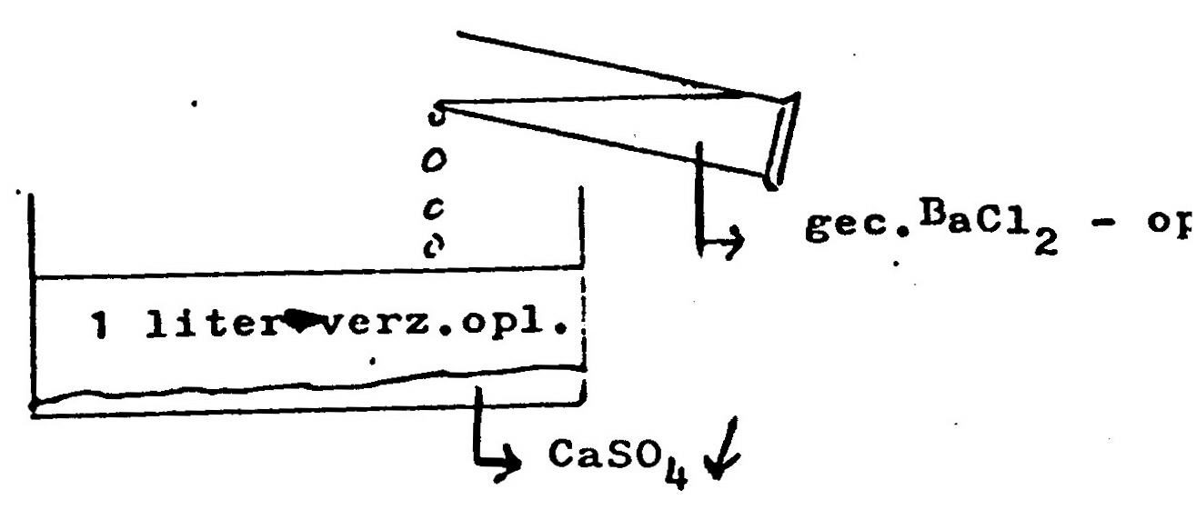
De door de toevoeging veroorzaakte volumeveranderingen mogen worden verwaarloosd.
Tijdens het toevoegen van de BaCl₂-oplossing kunnen drie wezenlijk verschillende situaties worden onderkend:
A verzadigde oplossing van CaSO₄ (met CaSO₄-neerslag) en onverzadigde BaSO₄ -oplossing
B verzadigde oplossing van CaSO₄ (met CaSO₄-neerslag) en verzadigde oplossing van BaSO₄ (met BaSO₄-neerslag)
C onverzadigde CaSO₄-oplossing en verzadigde BaSO₄-oplossing (met BaSO₄-neerslag). In bijgaande grafiek wordt het hele proces weergegeven door twee curven:
I −log [Ca²⁺] uitgezet tegen −log(aantal mol toegevoegd BaCl₂/L)
II −log [Ba²⁺] uitgezet tegen −log(aantal mol toegevoegd BaCl₂/L)
Er is gekozen voor de '−log'-schaal omdat deze het geheel duidelijker weergeeft.
Ter illustratie: het knikpunt in de Ba²⁺-curve met de coördinaten (7,7) betekent dus:
[Ba²⁺] = 1⋅10⁻⁷ en aantal mol toegevoegd BaCl₂/L = 1⋅10⁻⁷
De grafiek is overeenkomstig de onderscheiden situaties A, B en C ingedeeld in drie zones A, B en C.
Verder geldt ter vereenvoudiging der berekeningen:
K_{s}(CaSO₄) = 10⁻⁶ en K_{s}(BaSO₄) = 10⁻¹⁰
- Laat door berekening zien dat zone A in de grafiek overeenkomt met de bovenomschreven toestand A.
- Welk verband bestaat er tussen [Ba²⁺] en [Ca²⁺] in toestand B?
Leid dit af.
- 1 Welk verband bestaat er tussen [Ba²⁺] en [SO₄²⁻] als er BaSO₄-neerslag aanwezig is?
2 Geef nu het verband tussen −log [Ba²⁺] en −log [SO₄²⁻] als er BaSO₄-neerslag aanwezig is.
3 Construeer nu in de grafiek de −log [SO₄²⁻]-curve totdat de curve de horizontale as snijdt.
Opm.: Vergeet je naam niet op de in te leveren bijgevoegde grafiek. Opgaven retour s.v.p.

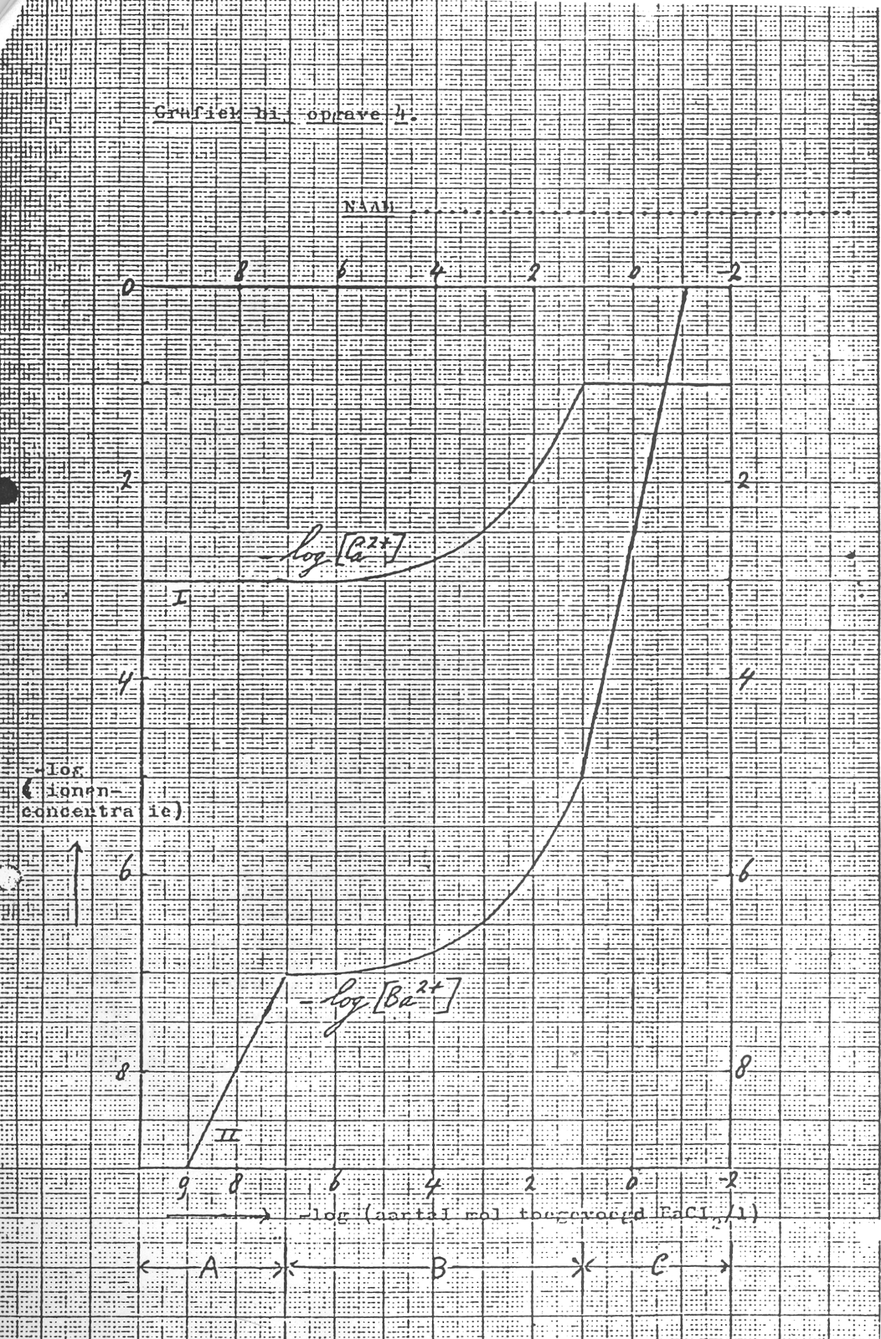
- Wittig
Naar Georg Wittig (een van de Nobelprijswinnaars voor chemie in 1979) is de zogenaamde Wittigreactie genoemd, waarmee we in hoge opbrengst alkenen kunnen bereiden uit carbonylverbindingen (aldehyden en ketonen) en halogeenalkanen met behulp van trifenylfosfine.
De Wittigreactie vindt in drie stappen plaats. Hierna wordt zo'n Wittigreactie beschreven.
- Beschrijf het mechanisme van de eerste stap.
- Uit welk halogeenalkaan en uit welke carbonylverbinding (structuurformules!) kunnen we m.b.v. een Wittigreactie 2,3-dimethyl-2-buteen maken?
- 2,3-dimethyl-2-buteen kan nog op twee andere manieren gemaakt worden; nl. uit een halogeenalkaan + een sterke base en uit een alcohol + geconcentreerd zwavelzuur.
- Geef van deze twee bereidingswijzen de reactievergelijkingen (met structuurformules) en kies daarbij zelf de geschikte uitgangsstoffen.
- Geef ook de mechanismen van beide reacties.
- Welk bezwaar hebben de bij 3 genoemde bereidingswijzen vergeleken met de Wittigreactie. Licht dit bezwaar nauwkeurig toe.
- 5-broom-l-fenyl-1-pentanon + trifenylfosfine en daarna natriummethanolaat → A (C₁₁H₁₂).
Geef de structuurformule van stof A.
- VSEPR (17 punten)
De ruimtelijke structuur van moleculen van een groot aantal stoffen kan men begrijpen en voorspellen met het VSEPR-model (Valence Shell Electron Pair Repulsion). Het gaat hierbij steeds om moleculen, waar aan één centraal atoom via atoombindingen een aantal andere atomen is gebonden. Op het centrale atoom kan bovendien nog een aantal niet-bindende elektronenparen aanwezig zijn. In het VSEPR-model gaat men ervan uit dat elektronenparen (zowel bindend als niet-bindend) elkaar afstoten. Daarnaast speelt het begrip omringingsgetal een belangrijke rol. Het omringingsgetal van een atoom is gelijk aan de som van het aantal bindingen plus het aantal niet-bindende elektronenparen rond het centrale atoom. Dubbele en drievoudige bindingen worden bij deze telling als één binding (elektronenpaar) gerekend. In het VSEPR-model gelden de volgende regels.
Regel 1. Het omringingsgetal bepaalt de grondvorm van het molecuul: de elektronenparen zijn zodanig rond het centrale atoom gerangschikt, dat de onderlinge afstoting van de elektronenparen (e.p.) steeds minimaal is.
Ter verduidelijking is op de bijlage bij deze opgave een aantal van deze grondvormen getekend. De bijbehorende naam, alsmede de grootte van de bindingshoeken in de verschillende grondvormen is vermeld.
- Leg uit hoe groot het omringingsgetal voor boor is in BF₃ en geef de ruimtelijke structuur van BF₃.
Regel 2. De niet-bindende e.p. hebben een andere ruimtelijke uitgebreidheid dan de bindende e.p. Hierdoor ontstaat een grotere afstoting tussen niet-bindende en bindende e.p.
- 1. Leg uit wat de grondvorm is van een watermolecuul.
2. Leg uit of de H−O−H bindingshoek in water groter of kleiner zal zijn dan die in de grondvorm.
Regel 3. Aan dubbele (en ook drievoudige) bindingen wordt in het VSEPR-model eenzelfde ruimtelijke uitgebreidheid toegekend als aan de niet-bindende e.p. Hun invloed is dus hetzelfde als van de niet-bindende e.p.
De grootte van de H−C−H-hoek 116° in methanal (HCHO) bedraagt 116°.
- 1. Hoe groot zou deze hoek op grond van het omringingsgetal moeten zijn?
2. Geef een verklaring voor de gevonden afwijking.
In de stof SO₂Cl₂ heeft zwavel een covalentie van 6 (covalentie is het aantal gemeenschappelijke elektronenparen).
- Leg duidelijk uit of de Cl−S−Cl bindingshoek groter of kleiner zal zijn dan de O=S=O bindingshoek.
In moleculen van de stof SF₄ is op het zwavelatoom een niet-bindend e.p aanwezig.
- Teken op de bijlage welke structuren er in principe mogelijk zijn voor moleculen van deze stof.
Geef ook een korte toelichting.
Regel 4. Niet-bindende e.p. zullen in de moleculen ruimtelijk zodanig ten opzichte van elkaar en van de bindende e.p. gaan zitten, dat de onderlinge afstoting minimaal is.
Voor de trigonale bipyramide houdt dit in dat de niet-bindende e.p. in het vlak van de driehoek gaan zitten (equatoriaal), ook als er meer niet-bindende e.p. zijn.
Sinds een aantal jaren zijn er verbindingen bekend van het edelgas xenon Xe met fluor. Eén van deze stoffen heeft de formule XeF₄. Hierin heeft fluor een covalentie van 1.
- 1 Geef de elektronenformule van XeF₄.
2 Teken de ruimtelijke structuur van XeF₄ op de bijlage. Licht je antwoord toe.
Er zijn veel ‘interhalogeen’verbindingen bekend. Een heel bekende is ICl₃.
- Bepaal aan de hand van de elektronenformule de ruimtelijke structuur van ICl₃. Licht je antwoord toe door deze structuur op de bijlage te tekenen.
Grondvormen bij verschillende omringingsgetallen
grondvorm
omringing | 2: lineair | 3: trigonaal  (driehoek, vlak) | 4: tetraëder | 5: trigonale bipyramide | 6: octaëder
bindingshoek | 180° | 120° | 109,5° | 120°/90° | 90°
- Definitie zuur
In 1887 definieerde Arrhenius een zuur als een deeltje dat een proton kan afstaan en een base als een deeltje dat een OH⁻-ion kan afstaan. Sinds die tijd hebben de begrippen zuur en base een veel algemenere betekenis gekregen.
Brønsted veralgemeniseerde het basebegrip: Een base is een deeltje dat een proton kan opnemen. Alle deeltjes met een vrij elektronenpaar werden daarmee in principe als basen gedefinieerd.
- Ammoniak reageert met water. Beredeneer of ammoniak in deze reactie een base is volgens:
1. de theorie van Arrhenius
2. de theorie van Brønsted
In 1923 stelde G.N. Lewis voor dat bij een zuur-basereactie elektronen in de buitenste schil van atomen herverdeeld worden. Volgens Lewis is een base een deeltje dat een vrij elektronenpaar heeft dat gebruikt kan worden voor binding met een ander deeltje. Een zuur is dan een elektronenpaaracceptor, een deeltje dat een vrij elektronenpaar van een ander deeltje kan benutten.
Met de Lewistheorie is er symmetrie gekomen in de definities van zuren en basen: Brønsted veralgemeniseerde het basebegrip. Lewis deed hetzelfde voor een zuur. −Bij de gebruikelijke definities van oxidatoren en reductoren is deze symmetrie reeds aanwezig.
Als CO₂ door water wordt geleid, ontstaat een zure oplossing:
CO₂(g)+ 2 H₂O(l) HCO₃⁻(aq)+ H₃O⁺(aq)
- Is CO₂- in deze reactie een zuur volgens de theorie van Brønsted? Verklaar je antwoord.
- Is CO₂ in deze reactie een zuur volgens de theorie van Lewis? Verklaar je antwoord.
- Leg uit dat H₃O⁺ volgens de Lewistheorie geen zuur is.
Eén van de bekendste Lewiszuren is aluminiumchloride, AlCl₃. Dit is een moleculaire stof.
- Verklaar aan de hand van de elektronenformule van AlCl₃ deze zure eigenschappen. −In een elektronenformule geeft men een paar valentie-elektronen (bindend en niet-bindend) aan met een streepje, een ongepaard valentie-elektron met een punt, een atoomromp (atoom zonder valentieschil) met het elementsymbool.
De belangrijkste bereidingswijze’ van aromatische ketonen wordt uitgevoerd via een Friedel-Craftsreactie. Deze reactie treedt alleen op in aanwezigheid van een Lewiszuur als katalysator, bv. AlCl₃:
Een voorbeeld van een Friedel-Craftsreactie is de omzetting van benzeen in benzaldehyd.
Voor deze katalyserende werking van AlCl₃ zijn drie modellen op te stellen:
I De reactie treedt direct op tussen de reagerende stoffen. Aluminiumchloride “activeert” hooguit de chloorverbinding via complexvorming. Dit complex valt aan op de aromatische ring, waarna HCl wordt afgesplitst en AlCl₃ weer vrijkomt:
II Eerst reageert aluminiumchloride met de organische chloorverbinding. Daarna voert het ontstane positieve ion een aromatische substitutie uit. In de derde stap worden HC1 en AlCl₃ gevormd:

III AlCl₃ reageert eerst met benzeen. Het ontstane product reageert verder met de chloorverbinding:
Om een keuze te maken uit de drie mechanismen, is de reactie uitgevoerd met radioactief AlCl₃. Dat is aluminiumchloride, waarin de instabiele isotoop ³⁶Cl voorkomt.
Het blijkt dat bij de reactie (1) het radioactieve AlCl₃ 25% van z'n activiteit verliest en dat deze radioactiviteit na de reactie in HCl aanwezig is. De reactieomstandigheden zijn zodanig, dat een molecuul AlCl₃ s1echts éénmaal wordt gebruikt.
- Maak op grond van dit gegeven een keuze tussen de mechanismen I, II en III. Motiveer je keuze!

